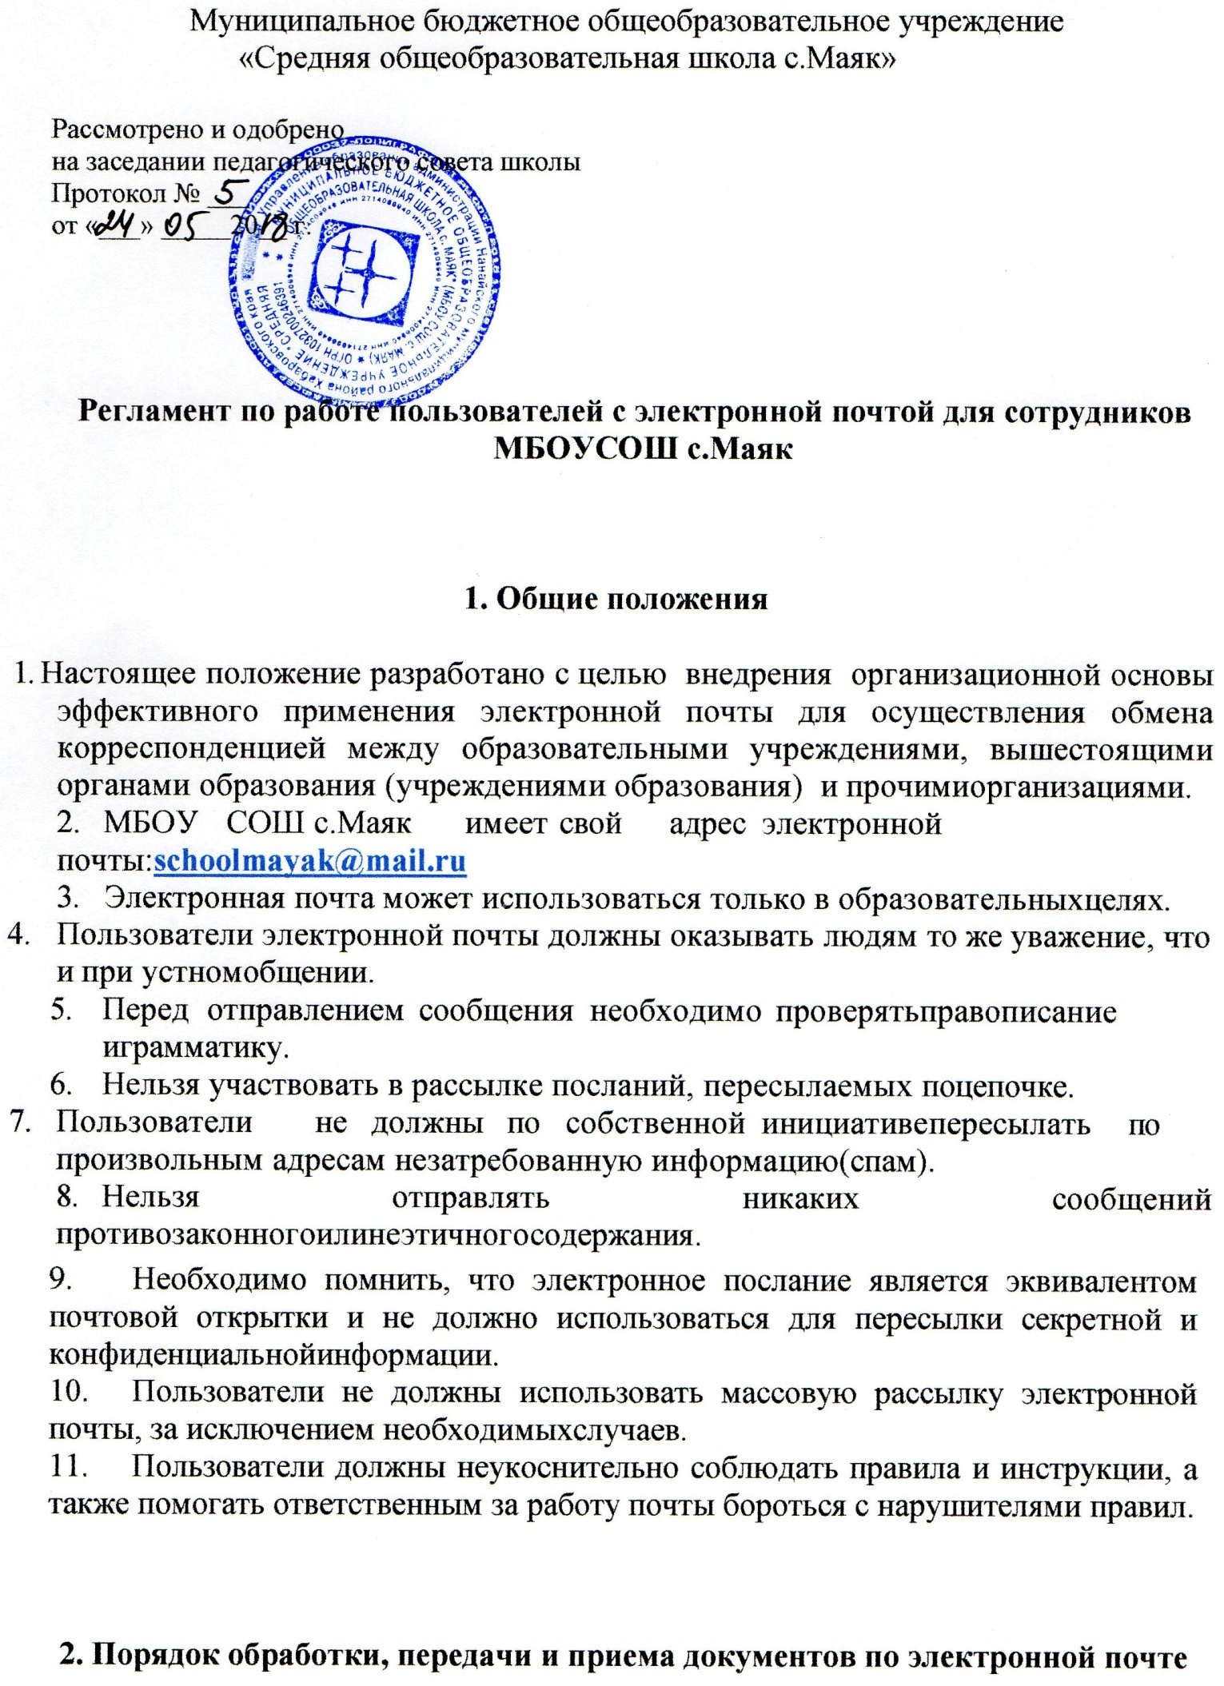

- По электронной почте производится получение и отправка информации законодательного, нормативно-правового, учебного, учебно-методического характера а также любой другой информации, совместимой с процессом образования.
- Для обработки, передачи и приема информации по электронной почте в школе приказом директора назначается ответственное лицо — оператор электронной почты.
- При создании электронного почтового ящика, сайта школы ответственное лицо направляет в муниципальный орган управления образованием свои электронные реквизиты для формирования базы данных образовательных учреждениймуниципалитета.
- Администрация школы должна обеспечить бесперебойное функционирование сервиса электронной почты и регулярное получение и отправку информации в течение всего рабочегодня.
- Ответственность за ненадлежащую подготовку информации к передаче по электронной почте несет автор информации, предполагаемой к отправке; ответственность за отправку адресату и получение электронной почты - несет оператор электроннойпочты.
- Передаваемые с помощью электронной почты официальные документы должны иметь исходящий регистрационный номер. Размер вложения почтового сообщении не должен превышать 20Мбайт.
- Все передаваемые учебно-методические и справочно-информационные материалы должны передаваться с сопроводительным письмом. Для отправки электронного сообщения пользователь оформляет документ в соответствии с требованиями по делопроизводству, утвержденными в образовательномучреждении.
- При получении электронного сообщенияоператор:
передает документ на рассмотрение администрации школы или в случае именного сообщения - непосредственноадресату;
в случае невозможности прочтения электронного сообщения уведомляет об этом отправителя;
ведет журнал приема-передачи электронной почты.
- При оформлении электронного сообщения обязательны к заполнению следующиеполя:
адресполучателя;
тема электронного сообщения;
текст электронного сообщения (при необходимости, могут быть вложены файлы);
подпись отправителя с указанием наименования школы и его структурного подразделения, сотрудником которого являетсяотправитель.
- Отправка и получение электронных документов осуществляется с использованием программных продуктов, предназначенных для работы с электронной почтой в образовательномучреждении.
- Учет электронных документов осуществляется путем регистрации в журнале регистрации входящих / исходящихдокументов.
- Электронные документы дублируются в виде копий на бумажных носителях с присвоением номера входящего или исходящего документа. Сроки их хранения регламентируются иными нормативнымиактами.

3. Ответственность

- Изменение наименования официального электронного почтового ящика школы согласовывает со специалистами муниципального органа управления образованием, ведущими электронный документооборот и отвечающими за информатизацию системы муниципальногообразования.
- По факту изменения официального электронного почтового ящика школы обязано уведомить информационным письмом орган управления образованием за 3 рабочих дня до смены электронного почтового ящика с указанием даты, с которой изменения вступают всилу.
- Ответственность за функционирование электронного документооборота в школе несет директоршколы.

